US4.4.
«Окружение и ликвидация»

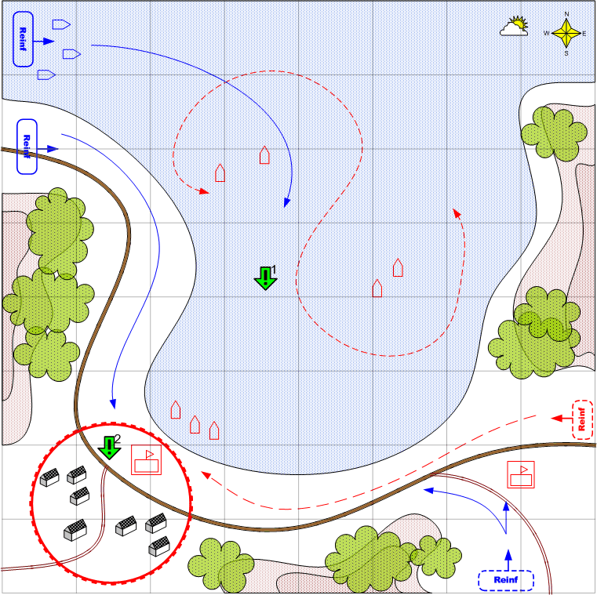

Карта 8 на 8. Тропики. День. Погода облачная.

Ландшафт.
Часть большого острова. Побережье. В середине карты большой залив и посёлок в юго–западной части с военной базой и портом.

Описание.
Пространство залива патрулируют японские катера. У причалов порта несколько десантных барж. База – порт на юго–западе достаточно хорошо укреплена.
Игрок стартует на земле в юго-западной части и имеет флот катеров в северо-западной. По ходу дела если все корабли игрока будут уничтожены, то ему 1 раз по скрипту выдаётся дополнительное подкрепление катеров.
Игроку необходимо уничтожить все катера японцев и захватить порт.
После выполнения первого задания к игроку приходит разовое, скриптовое подкрепление по суше с северо-запада.

Условие поражения.
У игрока нет войск и подкреплений.

Условие победы.
Выполнены все задания.

Рекомендовано подкреплений.
4 - 5

Сложность.
Средняя.

Задания.
- Уничтожить все катера противника в заливе.
- Захватить порт.

Войска игрока.
На усмотрение дизайнера. В соответствии со схемой подкреплений войск для этой главы.
4 - 5 катеров.

Подкрепления игрока.
По скрипту 1 раз – Катера.
По скрипту 1 раз после выполнения 1 задания – танки, пехота.
--------------------------
Истребители
Штурмовики
Пехота
Полевая артиллерия
ПТО
Самолет-разведчик
Тяжёлые танки
Ракетная артиллерия

Войска союзника.
Нет.

Подкрепления союзника.
Нет.

Войска противника.
На усмотрение дизайнера. В соответствии со схемой подкреплений войск для этой главы.
В порту и заливе 4 – 5 катеров, и 2 – 3 десантные баржи.

Подкрепления противника.
Нет.

